**Formativa 10 – Roteamento**

Assistir vídeos roteamento partes 1 2 e 3.

1 – Carregar o arquivo Roteamento e aguardar todas as conexões se estabelecerem (os triângulos sobre as conexões devem ficar verdes).

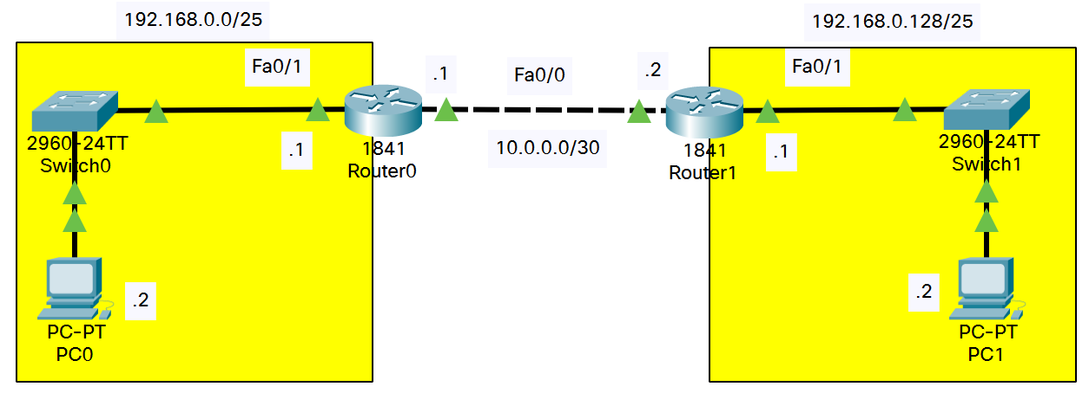

1.1 Configuração das redes

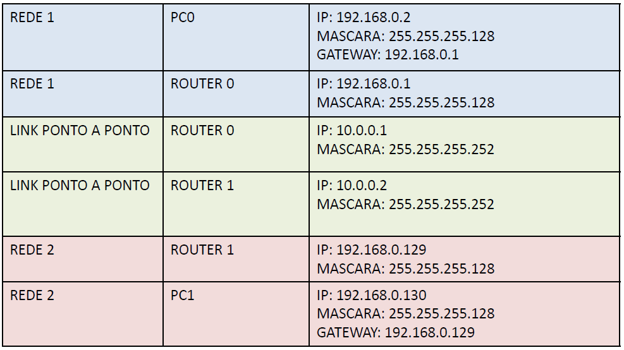

1.2 Range de endereços definido em cada rede

<http://jodies.de/ipcalc>

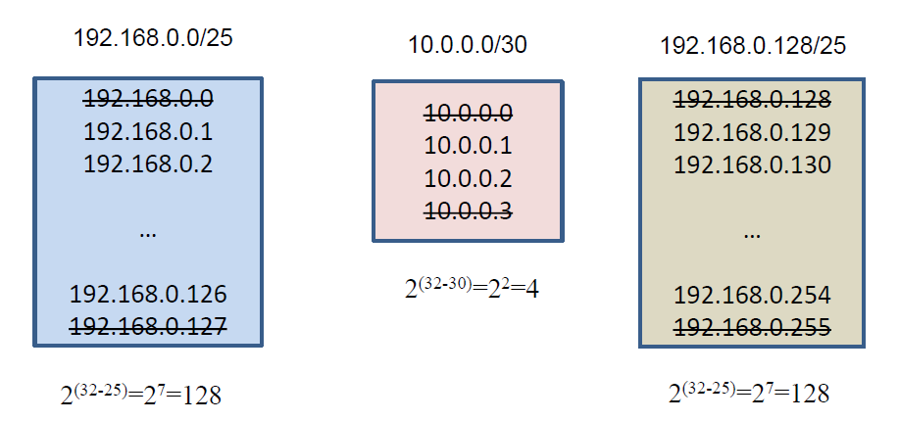

1.3 Regras de roteamento para esse cenário

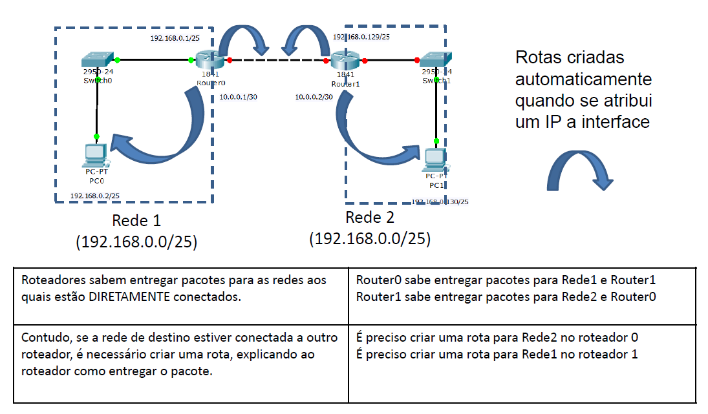

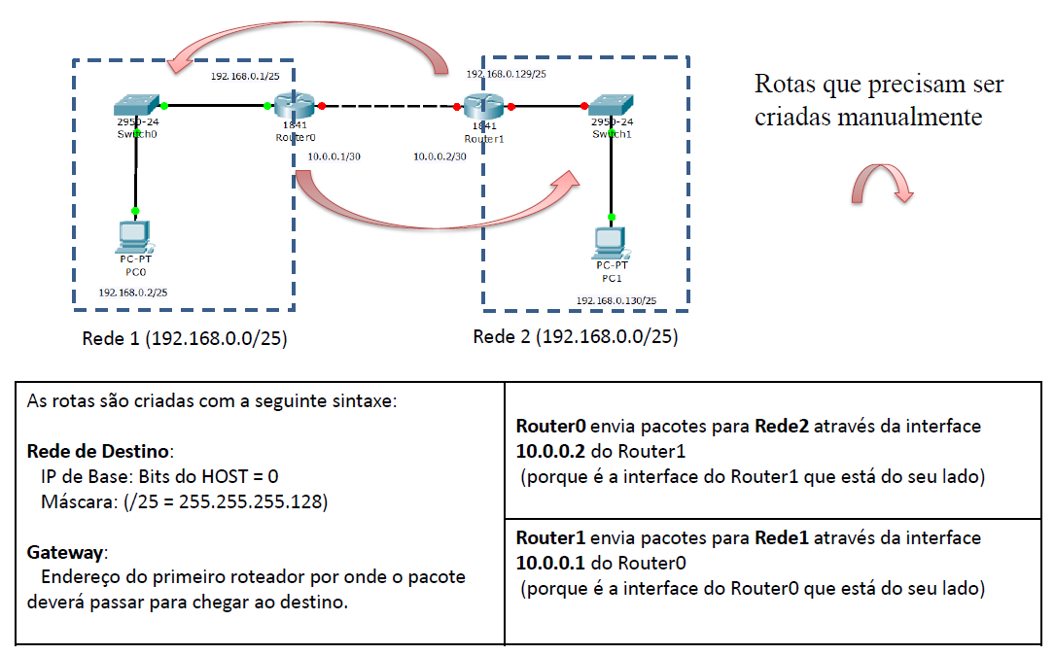

1.4 Como as rotas foram configuradas

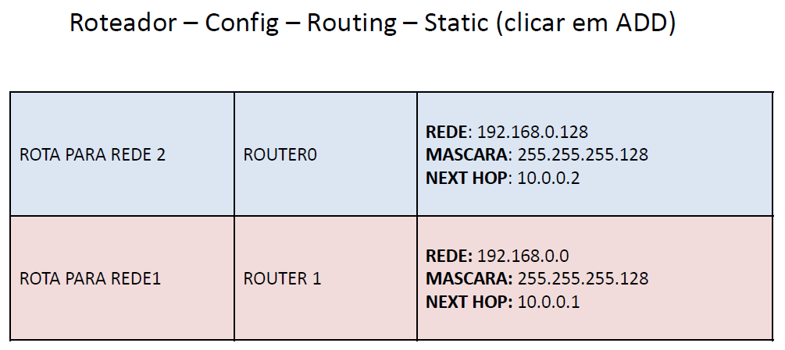

2. Observar as rotas

2.1 Nos Roteadores 0 e 1, através da interface CLI, digite o comando show ip route e copie aqui as rotas encontradas. Obs: tem que dar um “Enter” (Return) antes de dar o comando.

3. Testar conectividade

3.1 Selecionar PC0 e selecionar aba Desktop ícone Command Prompt

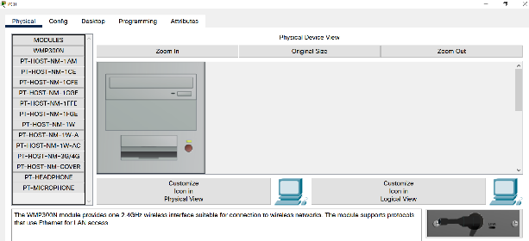 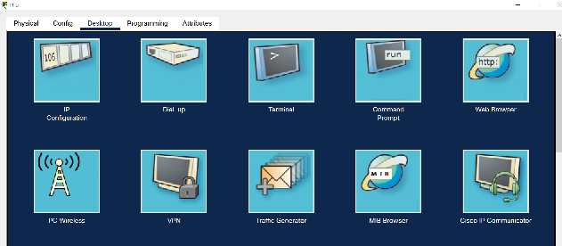

3.2 Ping no PC1 (192.168.0.130)

Copie aqui o print screnn